Id- merking og biopsitaking

formålet
  - Dyrene ID- merkes for å kunne skilles fra hverandre.
  - Biopsitaking gir materiale til genotyping slik at dyr kan velges ut til forsøk og avl
  - Minimere antall dyr som oppstalles unødig

Ansvarsfordeling
  - Brukerne har ansvaret for at det opprettes requester på ID- merking og biopsitaking.
  - Ansatte ved Seksjon for komparativ medisin (KPM) utfører ID-merking og biopsitaking.
  - Brukerne utfører genotypingen og legger resultatene inn i Science Linker (SL)

Prosedyre
Opprettelse av request for ID- merking og biopsitaking
  - Bruker velger, ved opprettelse av «Breeding request», om dyrene skal ID- merkes i form av øremerking (Tag) og om de trenger biopsier til genotyping (Take sample).
  - Det utføres øremerking og biopsitaking på dyrene etter separering fra avlsburet. En «Tag» eller «Tag + Sample» request blir automatisk opprettet ved separering av kullet, så lenge bruker har valgt dette.
  - Det anbefales, ved f.eks. ren ko- eller wt- avl, at det/de første kullet/kullene genotypes for å bekrefte at riktig av er satt opp. Bruker gir beskjed når de ikke trenger flere biopsier ved å opprette en «Other» request i SL med en kort beskrivelse under «Description» (spesifiser om øremerking fremdeles er ønsket).
  - Bruker oppretter en «Tag» request på innkjøpte dyr dersom disse skal øremerkes.
  - Ved avl vil tag/sampling requester være inkludert i burprisen. Ved tag/sampling av bestillte dyr eller retags vil vi ta en sum oppført på hjemmesiden.
  - Alle andre former for ID- merking må godkjennes i FOTS- søknaden og avtales med KPM.

Generelt
  - God fengslingsteknikk er et krav før man kan utføre biopsitaking.
  - Se vedlegg 1 for system for øremerking.
  - Man kan med fordel vente opp opptil fem dager etter separering før øremerkingen utføres. Tag- requesten skal være utført innen 14 dager.
  - Skriv først ut en aktiv «Work list» i SL; Marker den Tag- requesten du ønsker å utføre, høyreklikk på denne, velg «Request» og velg «Create Tag/ sample work list».
  - Man kan opprette en «Work list» på flere kull på samme linje og samme prosjekt.
  - Er «Work list» merket med kun «Tags», skal dyrene øremerkes, men bruker skal ikke ha biopsier. Er den merket med «Tag + sample», skal dyrene øremerkes og bruker skal ha biopsier til genotyping.
  - MDU og KPMe/konvensjonell: Det er tillatt å øremerke dyr fra ulike racker i samme rom uten å vaske og desinfisere LAF-benk og utstyr.
  - Barrieren: LAF-benk og utstyr må vaskes ned og desinfiseres mellom dyr på ulike racker. Dato for øremerking noteres under «Notes» på dyrene.

Øremerking med biopsitaking
  - «Type» på denne requesten er merket «Tag+Sample».
  - Bruk rene hansker når du klargjør ziplock- pose og eppendorfrør. Merk posen med «Work list»- nummer, prosjektnummer og navnet på bruker.
  - Hent buret og kontroller med «Work list» at du har hentet riktig bur.
  - Biopsibitene plasseres i 1 ml. eppendorfrør. Merk rørene med svart sprittusj med nummer fra 1 til X etter «Sample nbr» i «Work list».
  - Hannene i kullet er listet opp først. Disse hannene merkes f.eks. nummer 1, 2, 3 og 4. Biopsibiten til hann # 1 plasseres i rør merket # 1, som tilsvarer M1.
  - Hunnene i kullet er listet opp etter hannene. Disse merkes f.eks. nummer 1, 2, 3 og 4. Biopsibiten til hunn # 1 plasseres i røret merket # 5, som tilsvarer F1.
  - Sørg for å vaske av smurningsmiddelet på biopsitangen med såpevann og 70 % etanol før den tas i bruk. Skyll eller tørk av overflødig etanol.
  - Ha et rent 500- bur (med en tom fôrkurv) og ekstra papir tilgjengelig til midlertidig oppstalling av dyrene som er øremerket. Bruk fôrkurven i det tomme buret når du fengsler musen. Urin tørkes bort mellom hver mus.
  - Se til at rørene er lagt i rekkefølge. Ha kontroll på biopsi-biten før du plasserer musen i det ekstra buret. Biopsibiten(e) plasseres i riktig rør og lokket lukkes godt igjen.
  - Biopsitangen og pinsetten skal skylles i mildt såpevann og autoklavert vann mellom hver mus. Tørk av overflødig vann.
  - Etter endt biopsitaking, plasseres alle eppendorfrørene i ziplock- posen og posen lukkes godt igjen. Før opp øremerkingen til hvert individ på burkortet.
  - Fullfør utført «Work list» i SL. Høyreklikk på en vilkårlig «Tag»- request, velg «Complete Tag/sample work list» og velg deretter riktig work list. (Rediger ut eventuelle dyr som ikke lenger eksisterer.) Skriv ut «Completed» work list. Skriv e-post til brukergruppen via SL.
  - Dyrene får automatisk en øremerking generert i SL. Juster for eventuelle avvik i øremerking (f.eks. hvis dyrene er blitt merket 1, 2, 4 og 5.)
  - Tøm ut såpevannet i vasken. LAF- benk, skylleboller, biopsitang og pinsett vaskes ned med såpevann og desinfiseres med 70 % etanol. Biopsitang smøres med egnet smøremiddel. Penner og tusjer desinfiseres med 70 % etanol og plasseres i holder. Kost gulvet.
  - Før opp biopsiene i permen i printerhjørnet og plasser biopsiene i merket boks fryseren.

Øremerking uten biopsitaking
  - «Type» på denne requesten er merket «Tag».
  - Hent buret og kontroller med «Work list» at du har hentet riktig bur.
  - Sørg for å vaske av smurningsmiddelet på biopsitangen med såpevann og 70 % etanol før den tas i bruk. Skyll eller tørk av overflødig etanol.
  - Ha et rent 500- bur (med en tom fôrkurv) og ekstra papir tilgjengelig til midlertidig oppstalling av dyrene som er øremerket. Bruk fôrkurven i det tomme buret når du fengsler musen. Urin tørkes bort mellom hver mus.
  - Før opp øremerket på hvert individ på burkortet.
  - Fullfør utført «Work list» i SL. Høyreklikk på en vilkårlig «Tag»- request, velg «Complete Tag/sample work list» og velg deretter riktig work list. (Rediger ut eventuelle dyr som ikke lenger eksisterer.)
  - Dyrene får automatisk en øremerking generert i SL. Juster for eventuelle avvik i øremerking (f.eks. hvis dyrene er blitt merket 1, 2, 4 og 5.)
  - Tøm ut såpevannet i vasken. LAF- benk, skylleboller, biopsitang og pinsett vaskes ned med såpevann og desinfiseres med 70 % etanol. Biopsitangen påføres egnet smøremiddel. Penner og tusjer desinfiseres med 70 % etanol og plasseres i holder. Kost gulvet.

Retag:
  - Retag foregår på samme måte som «øremerking med biopsitakning», se vedlegg 2 «øremerking på nytt» for å se de nye numrene til dyret. Påse at du til enhver tid har oversikt over hvem mus du har re-taget og til hvem nummer.
  - Etter endt øremerking må en gå inn i science linker og manuelt endre på numrene til dyrene. Dette utføres ved å selektere dyrene det gjelder, høyreklikk og velg «animal records (advanced)», velg ok når pop-up dukker opp, endre til korrekt nummer i «Nbr». Noter i «notes» tidligere nummer til dyret og hjem dato det ble utført.

Helse, miljø og sikkerhet (HMS)
  - Alle skal ha tilstrekkelig opplæring som sørger for korrekt påkledning og bruk av verneutstyr.
  - Alle skal ha tilstrekkelig opplæring som sørger for forsvarlig håndtering av dyr.
  - Arbeidet skal foregå på en LAF- benk for å minimere eksponering for allergener og agens og for å begrense spredningen av disse til omgivelsene.
  - Alle som håndterer kjemikalier må ha tilstrekkelig opplæring og tilgang til riktig verneutstyr for å sikre sikker bruk av disse kjemikaliene.
  - Alle skal være kjent med Eco Archive og sikkerhetsdatablader for de kjemikaliene de måtte utsettes for.

Etanol | CAS nr. | Piktogram | Faresetninger | Sikkerhetssetninger
Etanol | 64-17-5 |  | H225 Meget brannfarlig væske og damp  H319 Forårsaker alvorlig øyeirritasjon | P210 Holdes vekk fra varme, varme overflater, gnister, åpen ild og andre antennelseskilder. Røyking forbudt.  280 Benytt vernehansker/ verneklær/ øyevern/ ansiktsskjerm  P305+P351+P338 VED KONTAKT MED ØYNENE: Skyll forsiktig med vann i flere minutter. Fjern eventuelle kontaktlinser dersom dette enkelt lar seg gjøre. Fortsett skyllingen.  P370+P378 Ved brann: Bruk skum, karbondioksid, tørt pulver eller vanntåke som slokkemiddel.  P403+P235 Oppbevares på et godt ventilert sted. Oppbevares kjølig.  P501 Innhold/ beholder leveres i henhold til nasjonale bestemmelser.

Utstyr og vedlikehold
  - LAF- benk
  - Oversikt over øremerkesystem
  - Et 500- bur med ekstra papir og en tom fôrkurv
  - Biopsitang
  - Pinsett
  - En bolle/flaske med såpevann
  - En bolle/flaske med autoklavert vann
  - Ziplock- poser
  - Eppendorfrør
  - Svart sprittusj
  - Science Linker
  - Work list
  - Tørkepapir
  - Såpevann
  - 70 % etanol
  - Smøremiddel til biopsitang. Tangen sendes til mekanisk verksted for service ved behov.

Endringshistorikk
  - Opprettet 22.07.2014 (Mikael Vestberg)
  - 06.10.2015: større endringer (Nicoline Kongsten Tømt og Frøydis Kilmer)
  - 09.09.2021: Tilpasset ny database (SL) (Frøydis Kilmer)
  - 30.10.2023: Lagt til informasjon om retag og revidert SOPen. (Helene Tandberg)

referanser
  - Protokoll for biopsitaking forfattet av Harald Carlsen 13.06.2013

Vedlegg 1

System for øremerking
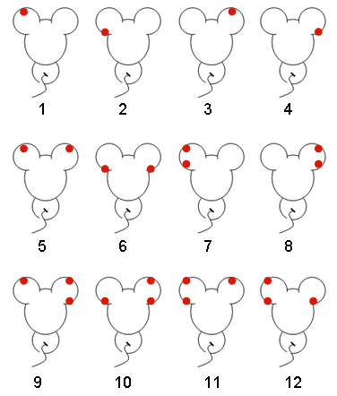
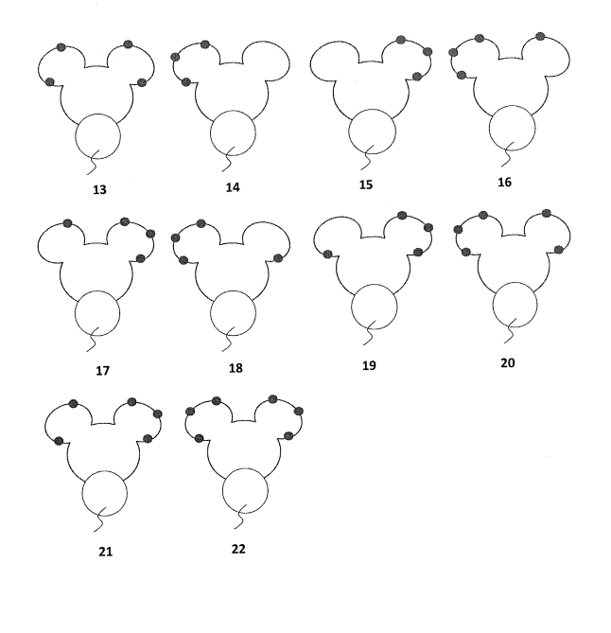

Vedlegg 2:
Må du øremerke dyr på nytt?
#1 #7

#2 #6

#3 #5

#4 #8

#5 #9

#6 #12

#7 #11

#8 #10

#9 #13

